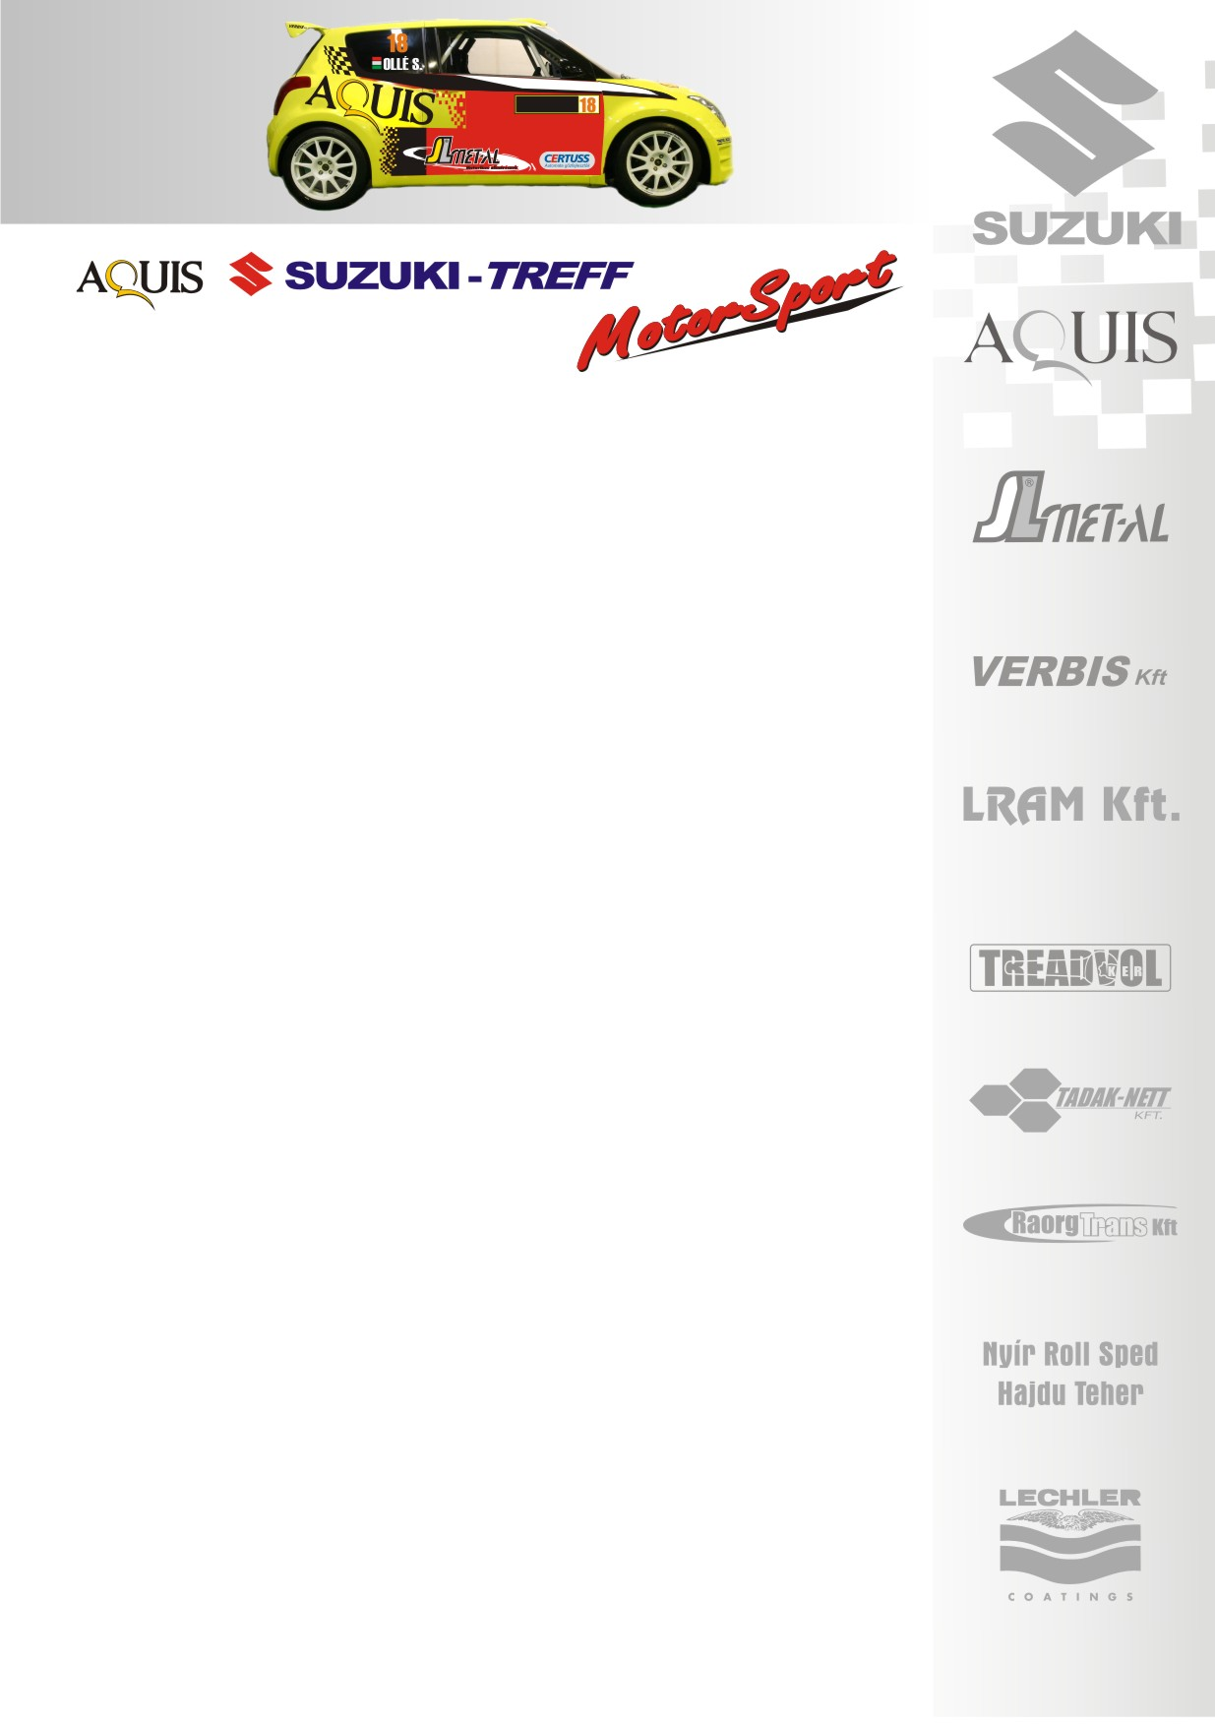

Újabb felhívás!

A Suzuki Team Hungary idén is keres tehetséges pilótákat Ignis Kupás autóira, a versenyzők továbbra is a gyári csapat támogatását élvezik!

Jelentkezni lehet az alábbi e-mail címen:
pappzsuzsa@ollesasa.hu

